Рабочий лист

Задание № 1.
Просмотрите видеоролик, выполните задание.
1. Слышали ли вы о концентрационном лагере «Собибор»?
2. Как вы думаете, почему российский актер и режиссер Константин Хабенский обратился к этой теме?
3. Сформулируйте цель и задачи нашего занятия.
________________________________________________________________________________________________________________________________________________________________________________________________________________________________________________________________________

Задание № 2.
Прочитайте статью из словаря, рассмотрите изображения на слайде, выполните задание.
«Концентрационные лагеря - места пребывания больших масс людей, заключенных под стражу по политическим, социальным, расовым, религиозным и иным признакам. Типичны для тоталитарных режимов. Используются в качестве учреждений внесудебной расправы, для изоляции определенных категорий лиц, физического уничтожения различных групп населения. Система концентрационных лагерей была применена на территории европейских стран, оккупированных фашистской Германией. Из 18 миллионов человек, прошедших концентрационные лагеря (Бухенвальд, Дахау, Майданек, Освенцим и др.) уничтожено свыше 11 миллионов граждан».
1. С какой целью создавались концентрационные лагеря на оккупированной территории?
2. Оцените последствия, оставленные сетью концентрационных лагерей в Европе в годы Второй Мировой и Великой Отечественной войн.
________________________________________________________________________________________________________________________________________________________________________________________________________________________________________________________________________
Прокомментируйте свой ответ.

Задание № 3.
Рассмотрите изображения на слайде, прочитайте текст, ответьте на вопрос.
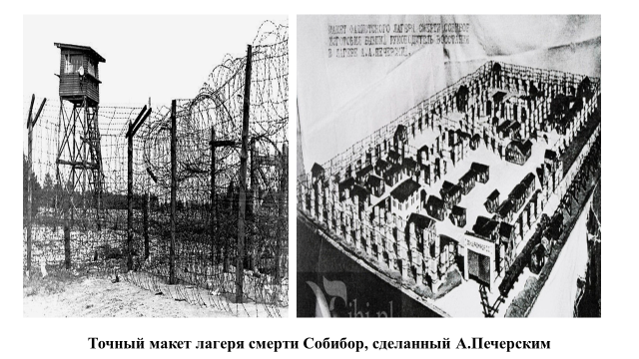

«Строго засекреченный концентрационный лагерь, который фашисты создали специально для уничтожения евреев, находился в сосновом бору в 200 километрах от Варшавы на юго-востоке Польши близ небольшой деревушки Собибур (ныне в Люблинском воеводстве), недалеко от бывшей советско-польской границы. В годы войны здесь была конечная станция поезда – место тихое и безлюдное и, как решили фашисты, удобное для лагеря смерти. Он был организован в рамках операции «Рейнхард», цель которой – массовое уничтожение еврейского населения, проживавшего на территории так называемого «генерал-губернаторства» – Польши, оккупированной нацистской Германией».
- Почему побег из лагеря смерти был практически невозможен?
Прокомментируйте свой ответ.
________________________________________________________________________________________________________________________________________________________________________________________________________________________________________________________________________

Задание № 4.
Прочитайте фрагмент стихотворения, рассмотрите фото на слайде, выполните задание.
Был в Польше лагерь смерти с названьем Собибор.
Всех узников в бараках ждала лишь печь да мор.
Советских пленных немцы боялись больше всех,
Поэтому держали отдельно ото всех.
Для них забор особый и вышки на углах,
Режим самый суровый и «травник» в холуях…
Нашёлся среди пленных отважный человек,
То – лейтенант Печерский, готовивший побег.
Владимир Цветков
1. Какой смысл заложил автор строк в свое произведение?
2. С чем, по-вашему, было связано особое отношение к советским военнопленным?
Аргументируйте свой ответ.
________________________________________________________________________________________________________________________________________________________________________________________________________________________________________________________________________

Задание № 5.
Прочитайте тексты, рассмотрите изображение на слайде и выполните задание.
«Участник восстания Томас Блатт так описывал настроение в штабе восстания: «Мы знали, что находимся в лагере уничтожения, и что наше будущее – смерть. Только отчаянные действия могут прекратить наши страдания и, может быть, дадут нам шанс на спасение. И наша воля к сопротивлению росла и крепла. Мы предпочитали умереть от пули, чем от газа».
Узница Собибора Эстер Рааб: «Мы думали о восстании постоянно, и эта безумная мысль давала нам силы держаться. Если удастся, – замечательно. Если нет, – получим пулю в затылок. Это лучше, чем умереть в газовой камере. Я обещала себе, что не пойду в камеру. Побегу – и им придется истратить на меня пулю».
- Каким было отношение узников лагеря смерти к готовящемуся восстанию?
Прокомментируйте свой ответ.
________________________________________________________________________________________________________________________________________________________________________________________________________________________________________________________________________

Задание № 6.
Изучите и проанализируйте текст и схему, выполните задание.
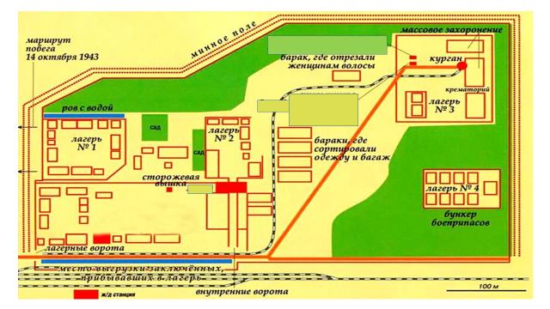
«Суть плана была такова: предстоял не побег, а восстание, то есть узникам следовало не просто убегать, а сначала напасть на эсэсовцев и перебить часть из них. Тогда у восставших появилось бы оружие, что могло сделать вполне реальным прорыв на свободу.
Решено было воспользоваться жадностью фашистов и заманить их в мастерские, сообщив, что среди вещей очередной партии заключённых есть нечто ценное, что можно взять себе или отправить домой. Эта часть плана сработала отлично: одного эсэсовца удалось заманить в мастерские, рассказав о дожидающемся его дорогом пальто, другого – шикарным костюмом. Но заманить мало, эсэсовцев пришлось убивать по одному, причём подручными средствами и ножами, изготовленными в кузнечной мастерской. Эту задачу Печерский поручил бывшим военнопленным. Для остальных это было слишком сложно – убить живого человека, хоть и врага, да ещё с одного удара, так, чтобы он не успел опомниться.
14 октября 1943 года, когда началось восстание, безоружные узники Собибора смогли убить одиннадцать эсэсовцев и нескольких украинских охранников. Восставшие завладели оружием убитых, перерезали телефонную связь, обесточили ограду из колючей проволоки. Дальше всё развивалось лишь в частичном соответствии с планом. Во-первых, не удалось захватить оружейный склад – охрана открыла огонь по восставшим, и им пришлось вырываться из лагеря. Во-вторых, было запланировано, что на минное поле, окружающее Собибор, сначала нужно бросать доски и камни, тем самым взрывая мины и освобождая себе проход, но среди стрельбы было, конечно, не до этого. В итоге при побеге погибли около 80 заключённых».
1. В чем были сильные стороны плана, разработанного Александром Печерским?
2. Какими чертами характера должен обладать лидер восстания?
3. Насколько велики были шансы на удачный побег у восставших?
Аргументируйте свой ответ.
________________________________________________________________________________________________________________________________________________________________________________________________________________________________________________________________________

Задание № 7.
Прочитайте текст, выполните задание.
«Из 550 узников Собибора 130 не стали принимать участие в бунте. Часть из них были слишком измождены и не могли передвигаться, другие сочли полную покорность гарантией сохранения жизни и просчитались: все, кто остался в лагере, были назавтра убиты фашистами. Ещё 170 беглецов были пойманы и расстреляны в ходе активных поисков, которые развернули немцы. Судьба остальных зависела от их выбора: идти, как предлагал Печерский, за Буг, в сторону Белоруссии, или прятаться в Польше. До освобождения Польши от фашистской нечисти оставалось ещё много времени, и большая часть тех, кто остался, была в разное время убита либо выдана немцам местными жителями-антисемитами. Из тех, кто ушёл с Печерским, наоборот, большинству удалось спастись, переправившись через Буг и соединившись с партизанами. Известно, что до Дня Победы дожили всего 53 участника восстания в «Собиборе».
- Оцените итоги восстания узников в лагере «Собибор».
Прокомментируйте свой ответ.
________________________________________________________________________________________________________________________________________________________________________________________________________________________________________________________________________

Задание № 8.
Прочитайте текст, выполните задание.
"Мне, Александру Печерскому и еще нескольким беглецам удалось добраться до Буга. Молодой поляк проводил нас до реки, дал еды, подсказал, как найти партизан. Разные были поляки… Потом мы переплыли Буг и попали на территорию Белоруссии. Лагерь — это ад, это — смерть. Но я остался жив. Видимо, меня оберегал ангел. Вот я и не умер. Переправились через Буг, встретились с партизанами, помогли им нести раненых. Потом я воевал в партизанском отряде имени Фрунзе, затем в Красной Армии, служил в полковой разведке, ходил в рейды".
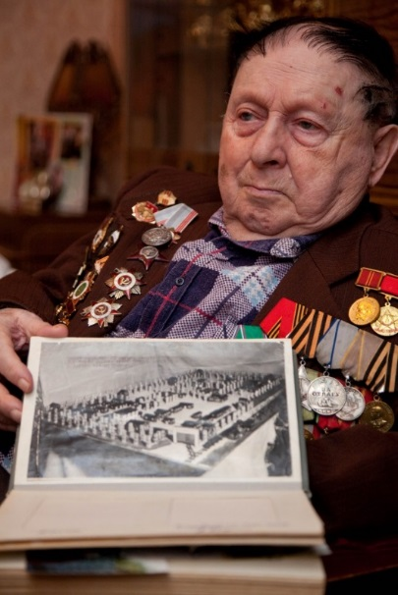
Алексей Вайцен, выживший узник лагеря «Собибор».

- Каким был путь на Родину для бежавших из лагеря «Собибор» узников?
Прокомментируйте свой ответ.
________________________________________________________________________________________________________________________________________________________________________________________________________________________________________________________________________

Задание № 9.
Прочитайте текст, выполните задание.
«В январе 2016 года, в канун Международного дня памяти жертв Холокоста, ходатайство всех людей, не равнодушных к подвигу лейтенанта Александра Печерского и помнящих о нём, было удовлетворено, – президент Российской Федерации В.В. Путин подписал указ о награждении А.А. Печерского орденом Мужества (посмертно). Награду герою Владимир Путин вручил лично в Кремле внучке Печерского Наталье Ладыченко».
1. В чем заключается мужество и героизм А.Печерского?
2. Объясните понятие «Награда нашла своего героя».
Прокомментируйте свой ответ.
________________________________________________________________________________________________________________________________________________________________________________________________________________________________________________________________________

